**JAZYK ČESKÝ**

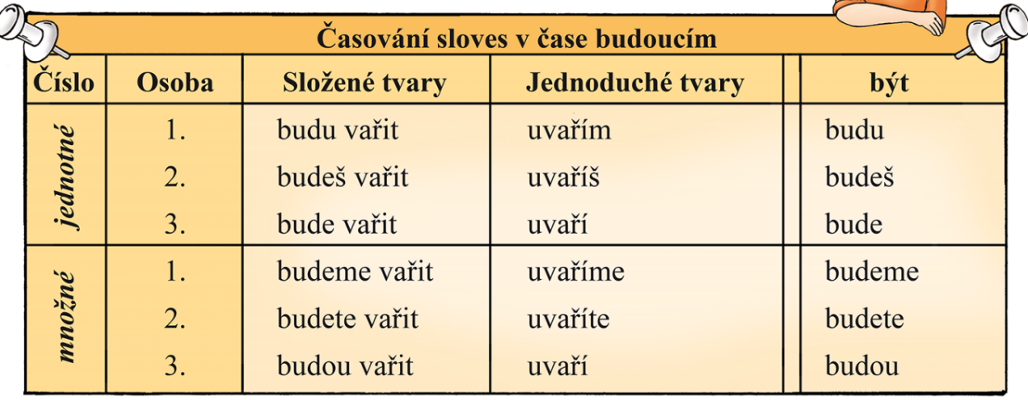

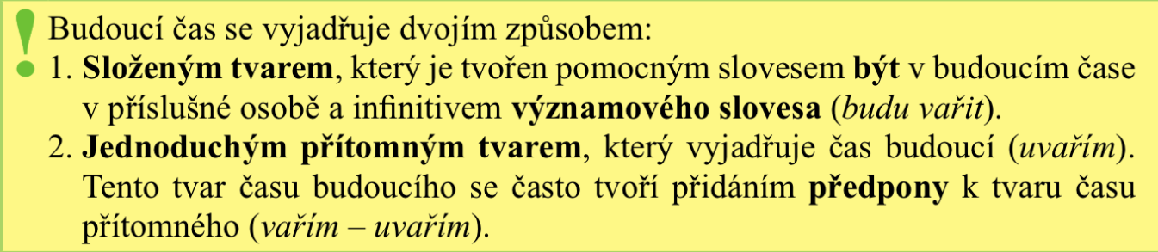

**MATEMATIKA**

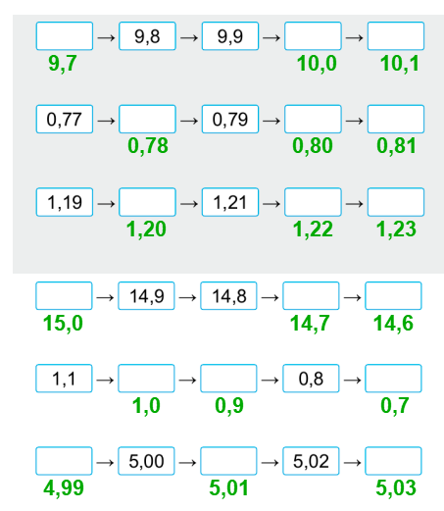

Video sčítání, odčítání desetinných čísel : <http://www.matyskova-matematika.cz/5-rocnik-1-dil/video/str-56/>

